**МИНИСТЕРСТВО ЦИФРОВОГО РАЗВИТИЯ СВЯЗИ И МАССОВЫХ КОММУНИКАЦИЙ**

**Ордена Трудового Красного Знамени**

**Федеральное государственное бюджетное образовательное учреждение высшего образования**

**«Московский технический университет связи и информатики»**

**Отчет по практической работе №2**

по дисциплине “**Введение в Информационные Технологии**” на тему:

Flask

Выполнил: студент группы БВТ2106

**Разумов Андрей**

Москва

2021

**Задание**

Создать калькулятор с использованием Python и библиотеки PyQt5

**Решение:**

1. Импорт библиотек

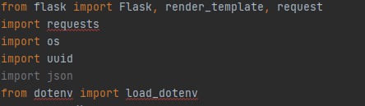

2. Создание словаря

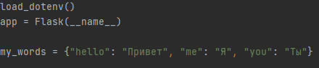

3. Создание роутов

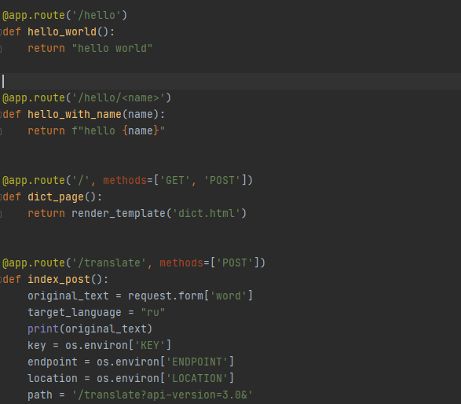

4. Добавление файла dict.html , index.html, result.html, req.txt и bootstrap.min.css  
